Archivo n° 1
Guía de Aprendizaje

ASIGNATURA: Música CURSO: 2° básico A

DOCENTE: Anyelo Gutiérrez

Nombre del Estudiante |  |  | Curso: 2° Año
Nombre del Estudiante |  |  | Semana: 29/06 al 3/07  Semana n° 13
Unidad: 1 | “Escuchando y explorando la sonoridad de palabras y letras”
O.A.(S): OA 1 | Escuchar cualidades del sonido (altura, timbre, intensidad, duración) y elementos del lenguaje musical (pulsos, acentos, patrones, secciones), y representarlos de distintas formas.
OBJETIVO DE APRENDIZAJE |  | CONTENIDO
Escuchar cualidades del sonido (altura, timbre, intensidad, duración) |  | Altura, timbre, intensidad, duración
OBJETIVO DE LA CLASE |  | HABILIDADES
Reconocer las cualidades del sonido en la vida cotidiana. |  | - Escuchar  - Apreciar

En el siguiente esquema te presento las cualidades del sonido: Intensidad, altura, timbre y duración

Te invito a leer y reflexionar y comentar este esquema, reconociendo las cualidades del sonido.

ACTIVIDAD: A qué cualidad del sonido se refieren los siguientes enunciados, marca la opción correcta con una X.

Completa después de realizar las actividades propuestas.
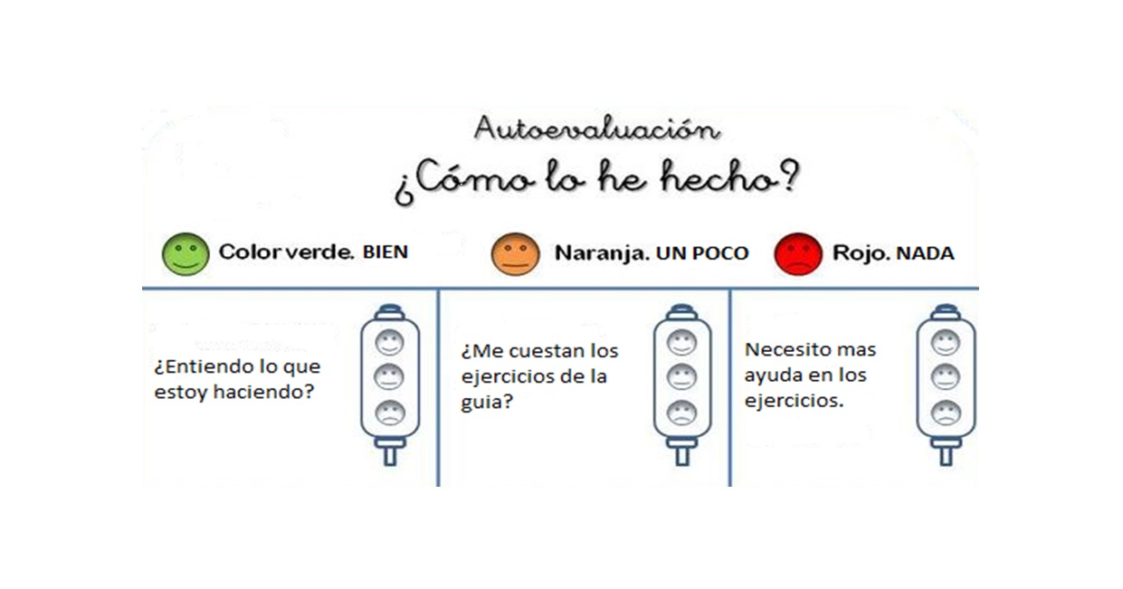

De acuerdo con las actividades que realizaste en esta guía, ¿qué actividad o actividades te costaron más?

